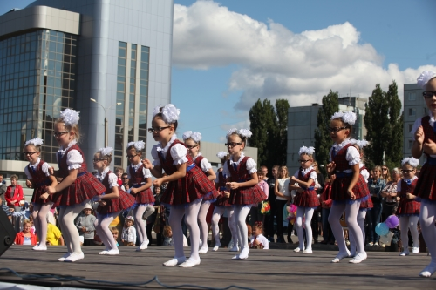
Для восемнадцати тысяч школьников города Балаково начался учебный год. Впереди у ребят месяцы напряженных занятий, контрольные и домашние работы. Впервые начало нового учебного года вышло за рамки традиционной школьной линейки. 1 сентября на центральной площади Балаково прошел общегородской праздник – День знаний.
С разноцветными шарами, в радужном настроении, под теплыми лучами солнца вступали колонны школьников на площадь, наполняя ее яркими красками, детскими улыбками, торжественностью и важностью события. Следуя давней традиции первого сентября, на главной площади нашего города прозвенел школьный звонок! Со словами приветствия обратился ко всем присутствующим глава администрации Балаковского муниципального района Иван Васильевич Чепрасов. С началом учебного года ребят, учителей и родителей поздравила председатель комитета образования Татьяна Павловна Калинина.
Балаковские школы тесно сотрудничают с ведущими предприятиями нашего города. Открыты профильные классы ФОСАГРО, классы ранней профилизации РУСГИДРО. В этом году открываются АТОМклассы. Представители крупнейших Балаковских предприятий также пришли поздравить школьников с началом учебного года, отметили уже сложившуюся традицию проведения муниципального выпускного вечера на водном стадионе и выразили пожелание, чтобы общегородской День знаний тоже стал традиционным в нашем городе.
Более двух тысяч юных граждан нашего города сели в этом учебном году за парты впервые. Для них День знаний – не только праздник, но и день важных перемен в жизни. Еще вчера школа была лишь в рассказах родителей и вот все по-настоящему. Особенно трогательно в этот день участвовать в большом празднике вместе со своими, теперь уже одноклассниками. В завершении торжественной части в небо устремились сотни воздушных шаров всех цветов радуги и на одно мгновение небо превратилось в яркий, разноцветный купол.
Праздник продолжился большим концертом творческих коллективов Центра дополнительного образования детей и развлекательной программой.
Хореографические коллективы "Квартал вдохновения", "Колибри", "Фантазия", "Гармония", "Реверанс", "Данс-коктейль", "Валенсия", "Эдельвейс" и студия эстрадно-джазового вокала "Ассоль" представили свои лучшие номера.
Подвижные спортивные игры – верные спутники детворы. И окунуть в детство мы предложили Балаковским старшеклассникам. Игровые площадки для них организовали педагоги Иванисенко А.В., Толузакова Е.Ю., Меренкова Т.М.
Необычные уроки физики и химии можно было наблюдать на образовательных площадках. Ученики с интересом неотрывно следили за научными превращениями! Ребята постарше охотно участвовали в психологическом тренинге "Курсы личностного роста". Лаборатория инновационных разработок знакомила мальчишек и девчонок с основами робототехники.
На мастер-классах по декоративно-прикладному творчеству всем желающим был представлен широкий спектр различных техник: лепка из глины (Шаповалова Л.И.), бисероплетение (Колосова О.В.), квиллинг (Николаева И.В.), плетение из лент (Полякова М.Н.), выпиливание по дереву (Храмов В.А.), куклоделие (Демина Е.А.). На уроке рисования (Обмайкин В.Д.) те, кто мог посидеть позируя, почти не двигаясь, минут пятнадцать – получали в подарок свой портрет от мастера. Забавные мимы и веселый "капитан" (педагог-организатор Бузанов С.В) развлекали публику, а показательные выступления по картингу (рук. Богомолов В.Н.) стали еще одним сюрпризом праздника.
Старшеклассники участвовали в конкурсе рисунков на асфальте, организованным Чалевич О.М. и Постульга Л.В., – разрисовывали площадь цветами, воспоминаниями о лете, а первоклашки с удовольствием им помогали.
Праздник получился ярким, красочным и запоминающимся, стал хорошим стартом к новому учебному году, а значит – к новым достижениям и успехам!
Автор: Прохорова Е.А.
Заведующий инф.-мет. отделом
МАОУ ДОД ЦДОД
Смотреть фотоальбом " http://www.cdo-balakovo.ru/media/photos/knowledge-day-2015/

